Globalisierung: Überblick

Kapitel 2: Werkstattposten 2a

# G.02 Waren konkret: die Weltreise einer Jeans

|  |  |  |
| --- | --- | --- |
| **🡪 inhaltliche Ziele:**   * Du suchst die Produktionsstandorte für die Bestandteile einer Jeans * Du lernst die Produktionswege kennen lernen * Du erkennst die globale Verflechtung der Ware «Jeans».     **🡪 Arbeitsziele:**   * Du öffnest eine Internetseite und blätterst sie durch * Du trägst Informationen daraus auf eine Karte ein. * Du berechnest die Strecken auf der Karte. | | |
| Einzelarbeit | Richtzeit:  30 Minuten | Material:   * Aufgabenblatt (Seiten 2, 3) * Lösungsblatt (Seiten 4, 5) * Internet-Anschluss |
| fakultativer Posten | nach Posten G.01 | **ausgefülltes Arbeitsblatt** |

##### Die Jeans

«Vor einigen Monaten wurde John Galliano, der extravagante Jungdesigner der Pariser Haute Couture, vor laufenden Kameras gefragt, was er denn für das bedeutendste Kleidungsstück aller Zeiten hielte. Seine Antwort konnte niemanden überraschen: Jeans.»[1]

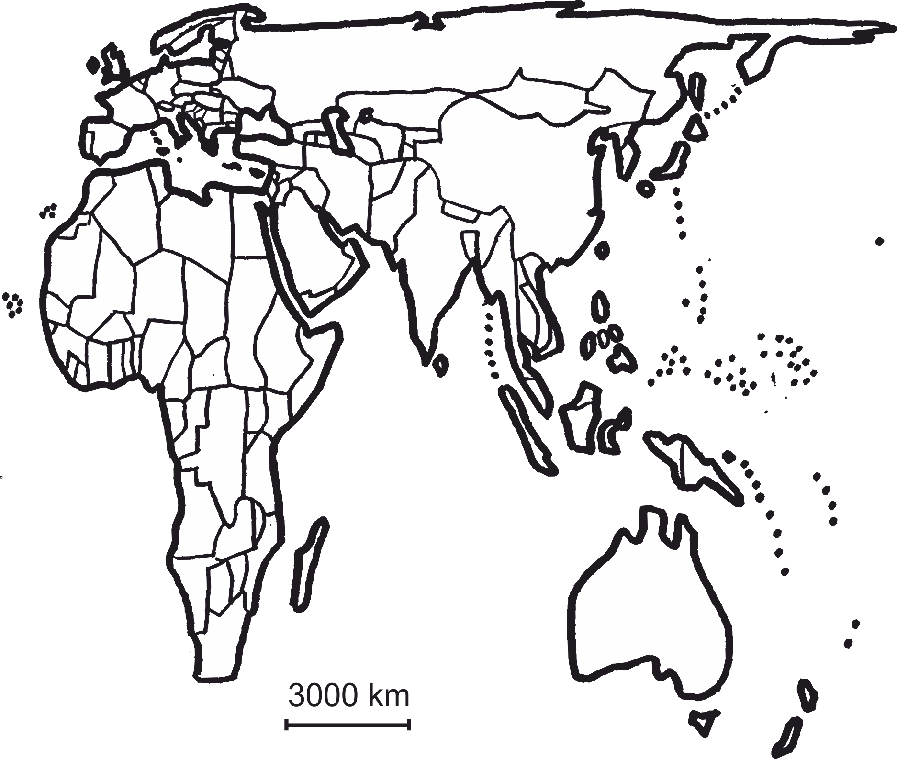

Die Länder auf dieser Karte erscheinen dir möglicherweise etwas verzerrt: Wir benutzen hier nicht die übliche Abbildung (Projektion) einer Weltkugel auf die Ebene eines Blattes, sondern eine Methode, nach welcher die einzelnen Länder in ihrer wirklichen Grösse abgebildet werden – so werden wir der Dritten Welt besser gerecht (Peters-Projekt, entwickelt von Arno Peters).

1. Wähle im Internet die Adresse www.globalisierung-online.de/info/index.php und dann den Link «Multimedia-Modul» im Kapitel «Weltreise einer Jeans».

2a. Arbeite das Modul durch und zeichne fortlaufend den Weg der Jeans für dich in der Karte ein. Geh dabei davon aus, dass die fertigen Jeans in der Schweiz (und nicht in Deutschland) verkauft werden.

2b. Vervollständige im gleichen Arbeitsgang die folgende Tabelle:

|  |  |  |  |  |
| --- | --- | --- | --- | --- |
|  | von – nach | Zweck | km | km für Zubehör |
|  | Kasachstan–Türkei | Rohbaumwolle verspinnen | 4'800 |  |
|  |  |  |  |  |
|  | Deutschland–Taiwan | Transport der Indigo-Farbe |  | 13'000 |
|  |  |  |  |  |
|  |  |  |  |  |
|  | Italien–Frankreich | Knöpfe und Nieten |  | 700 |
|  |  |  |  |  |
|  |  |  |  |  |
|  |  |  |  |  |
|  |  |  |  |  |
|  |  |  |  |  |
|  | Total |  |  |  |

3. Betrachte Karte und Tabelle: Welches sind die weitesten Wege? Überlege dir, aus welchen Gründen sie in Kauf genommen werden.

4. Die Transporte belasten die Umwelt stark. Auf welche könnte man am ehesten verzichten?

**Lösungen:**

2a.

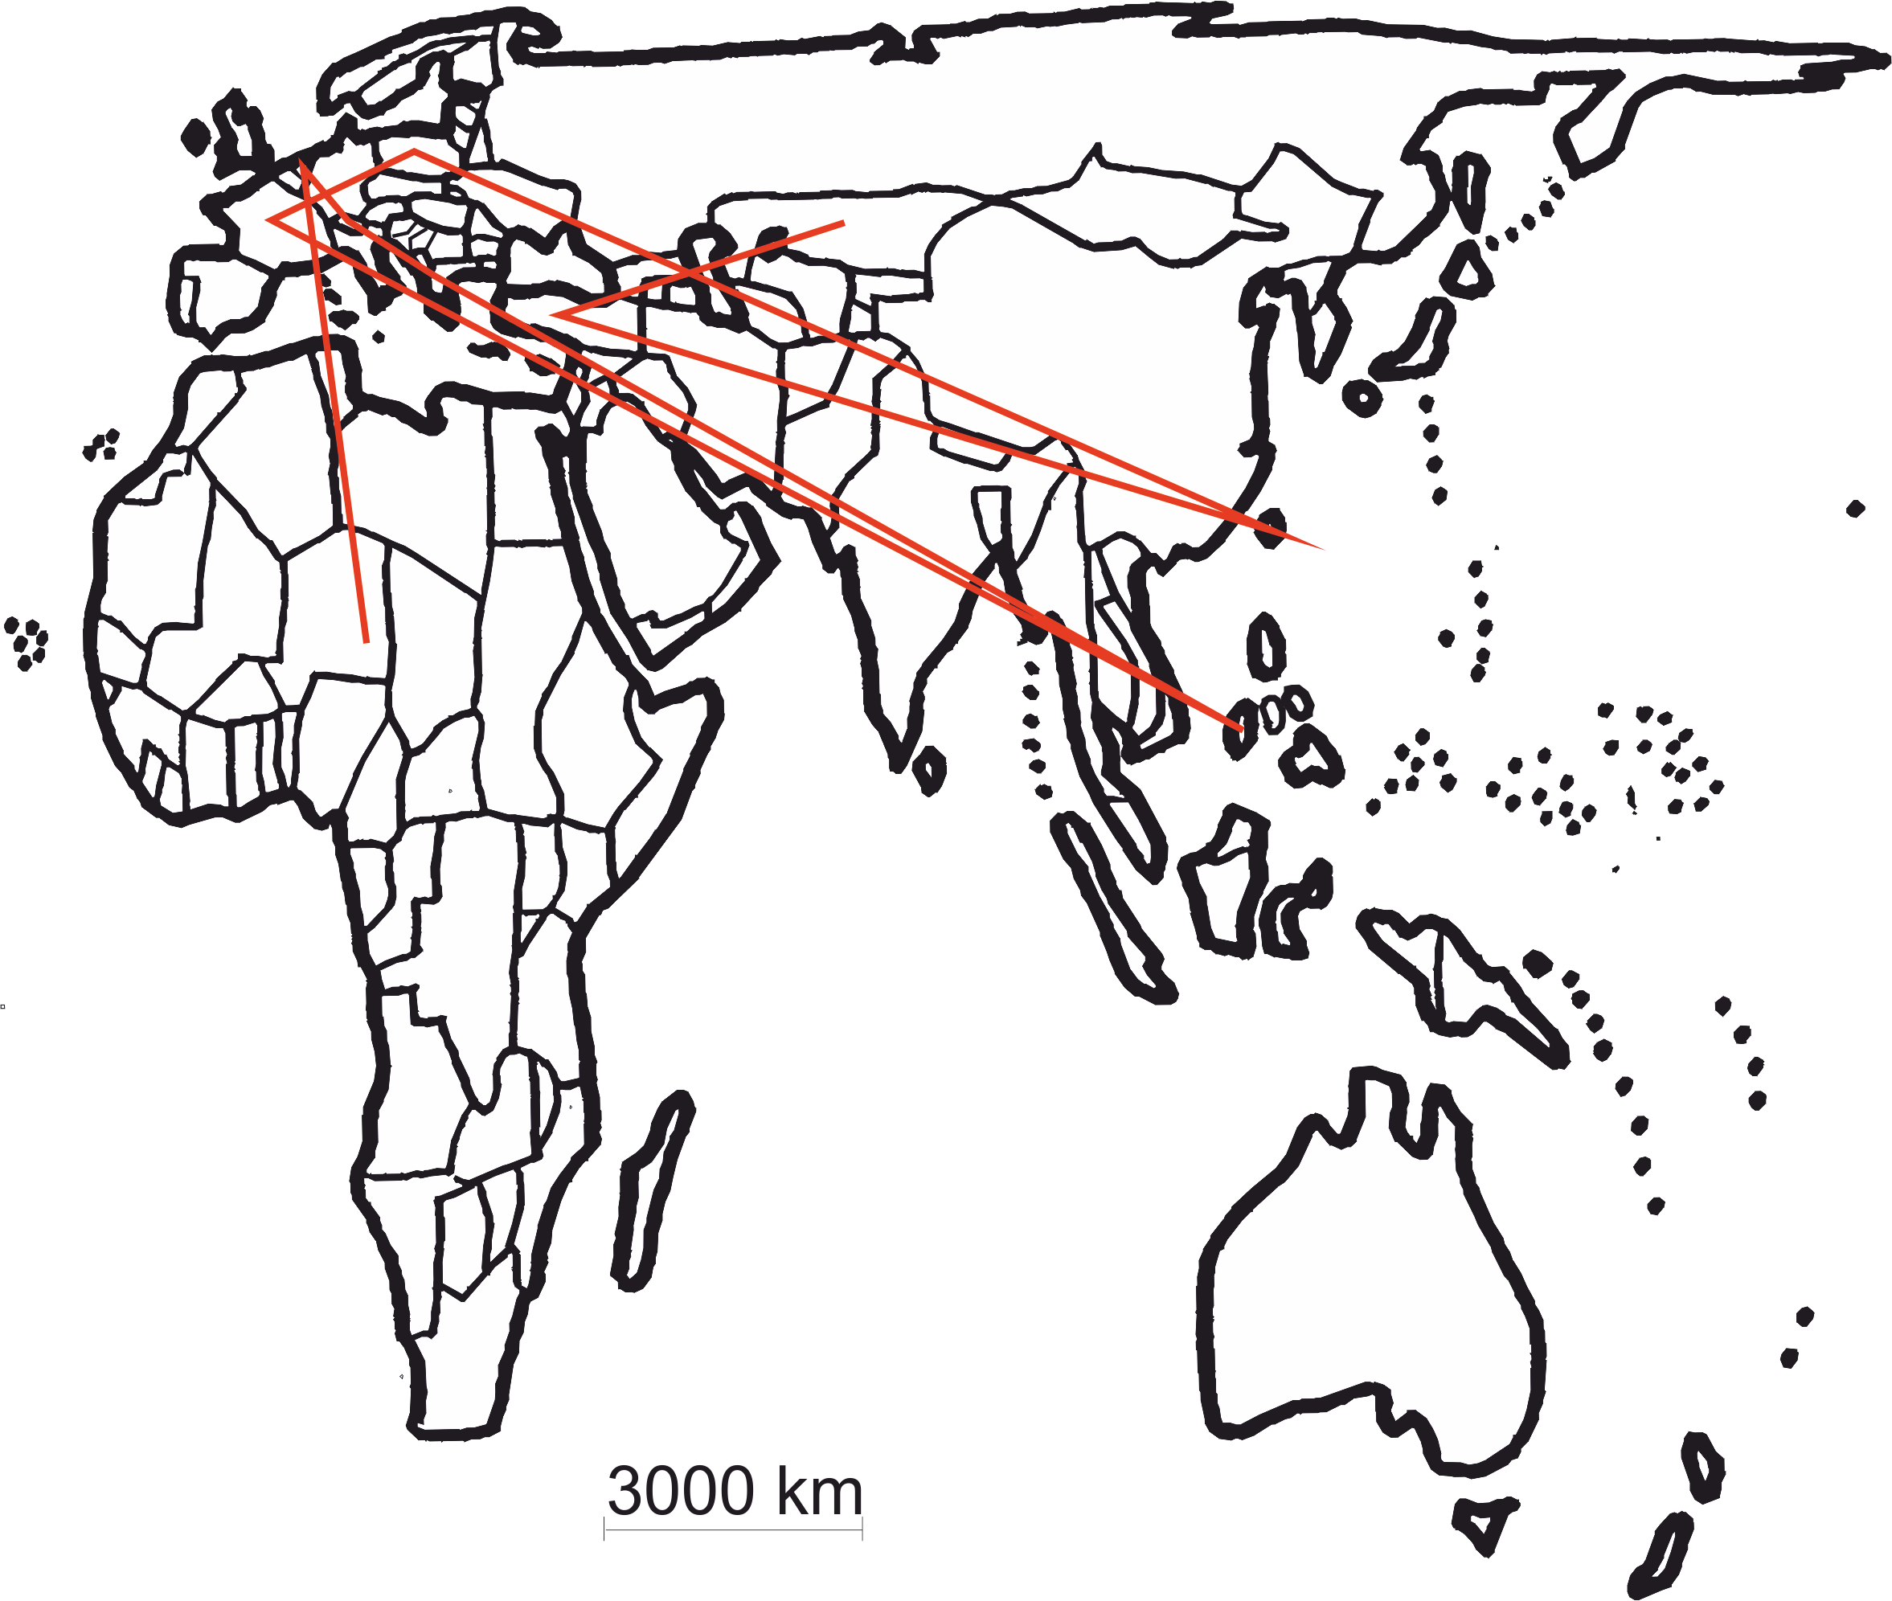

|  |  |  |  |  |
| --- | --- | --- | --- | --- |
| 2b. | von – nach | Zweck | km | km für Zubehör |
|  | Kasachstan–Türkei | Rohbaumwolle verspinnen | 4'800 |  |
|  | Türkei–Taiwan | Färben des Fadens | 10'200 |  |
|  | Deutschland–Taiwan | Transport der Indigo-Farbe |  | 13'000 |
|  | Taiwan–Polen | Weben des Stoffs | 12'000 |  |
|  | Polen–Frankreich | Innenfutter | 1'600 |  |
|  | Italien–Frankreich | Knöpfe und Nieten |  | 700 |
|  | Frankreich–Philippinen | Zusammennähen der Jeans | 13'700 |  |
|  | Philippinen–Griechenland | Bearbeiten des Tuchs («stone-washed») | 11'700 |  |
|  | Griechenland–Schweiz | Verkauf der Jeans | 2'000 |  |
|  | Schweiz–Niederlande | Sammlung der Altkleider | 1'100 |  |
|  | Niederlande–Afrika | Verteilung der Altkleider | 6'900 |  |
|  | Total |  | **64'000** |  |

Nicht berücksichtigt ist der ganze Geschäftsverkehr; beispielsweise werden die Schnittmuster und Design-Vorschriften von Deutschland oder den USA auf die Philippinen verschickt; ein grosser Geldfluss begleitet die ganze Produktion.

3. Die weitesten Wege sind die zweimaligen Transporte nach Taiwan und den Philippinen. Ohne sie würde eine Jeans bis zum Verkauf statt 56'000 nur rund 16'000 Kilometer zurücklegen. Die beiden Wege lohnen sich offenbar deshalb, weil die Arbeitskräfte auf Taiwan und den Philippinen zu sehr tiefen Löhnen und unter schlechten Arbeitsbedingungen arbeiten.

4. Das Stone-Washing in Griechenland ist ein modebedingter Vorgang, der den Kleidern schadet und auf den leicht verzichtet werden könnte; allerdings brächte dies bezüglich der Transporte nur wenig Ersparnis. Auch die Transporte der Altkleider nach Afrika von 8'000 Kilometern sind lang, aber angesichts der weiteren Nutzung der Jeans wohl sinnvoll.

Einsparen könnte man wohl den Hin- und Rücktransport nach Taiwan zum Färben des Garns (20'000 Kilometer). Würde man dieses in der Türkei oder Polen färben lassen, wäre auch der Farbtransport kürzer. Dies würde in Ost-Europa Arbeit schaffen, allerdings Arbeitsplätze in Taiwan vernichten.

Warum dies nicht geschieht, zeigt ein Ausschnitt aus dem Text des Werkstattpostens G.02b: «Bis der Baumwollstoff fertig ist, kommt ein weiterer Chemie-Cocktail zum Einsatz – vor allem beim Färbungsprozess, dem der größte Teil der giftigen Substanzen entstammt, die Textilfabriken in die Luft, den Boden und das Wasser abgeben.»

1. Aus: http://www.oneworld.at/suedwind.magazin/9809/jeans1.htm, erstellt von Semper Andreas: Text von David Ransom. – Die Jeans gerieten in den letzten Jahren in Gefahr, aus der Mode zu kommen. Zum Glück wurden die Modelle erfunden, welche den Bauch frei lassen; das sorgte für neuen Nachfrage...